Bosque de ribera

Alumnos: Fatima Mohamed Atrari, Numidia Mohamed Atrari, Edna Fernanda Caballero, Laura Errichiello Espadas, Lorenzo Zilio, Yasmina Asrih Levina.

Los bosques de ribera, también conocidos como bosques de galería o ribereños, son ecosistemas únicos y diversos que se desarrollan a lo largo de las márgenes de ríos, arroyos y otros cuerpos de agua dulce (Fig.1) (Naiman et al., 2005). Estos ecosistemas forman corredores vegetales que siguen el curso de los ríos, constituyendo hábitats de gran importancia ecológica (Fig.2) (Naiman & Décamps., 1997). Su importancia radica en la regulación de la dinámica fluvial, el ciclo de nutrientes, la conservación de la biodiversidad y la provisión de hábitats para numerosas especies (Naiman et al., 2005).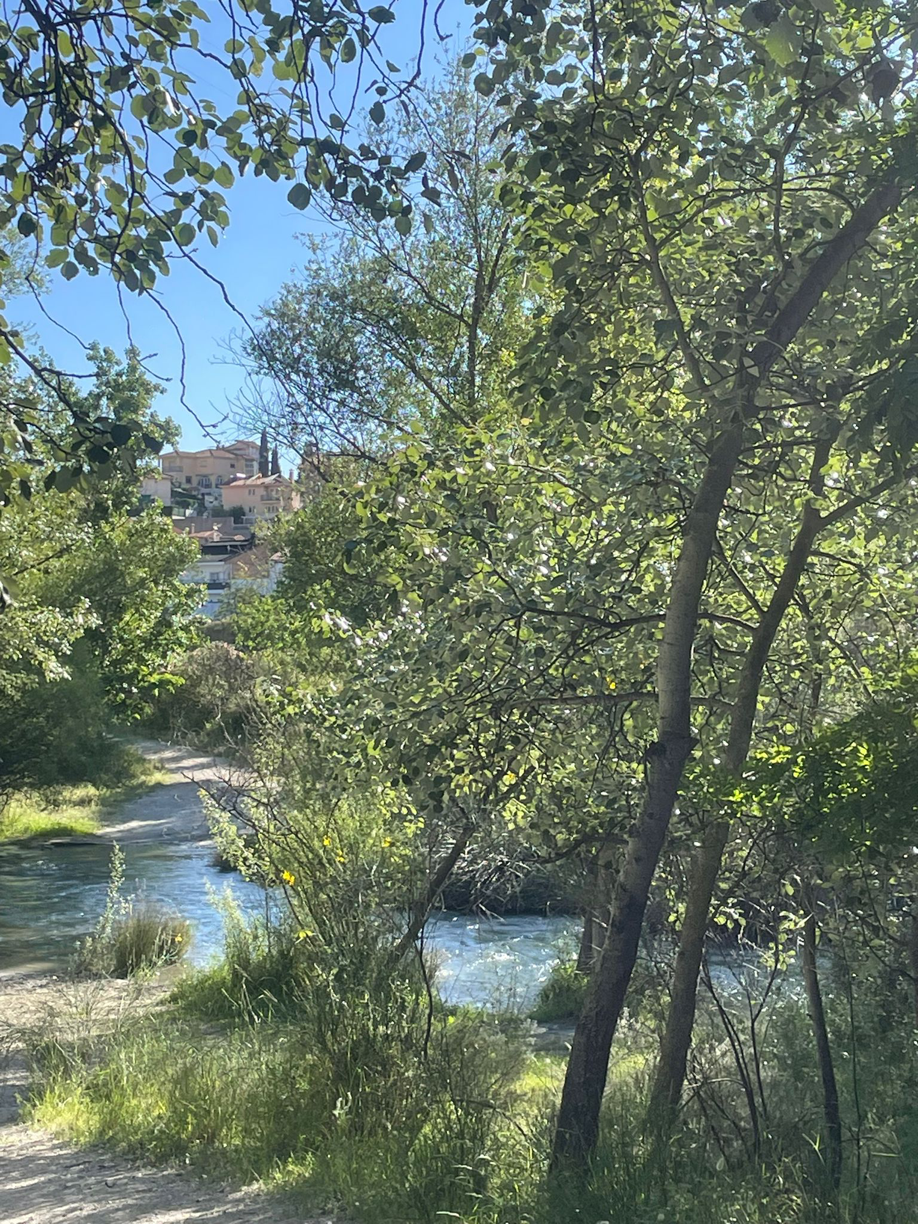

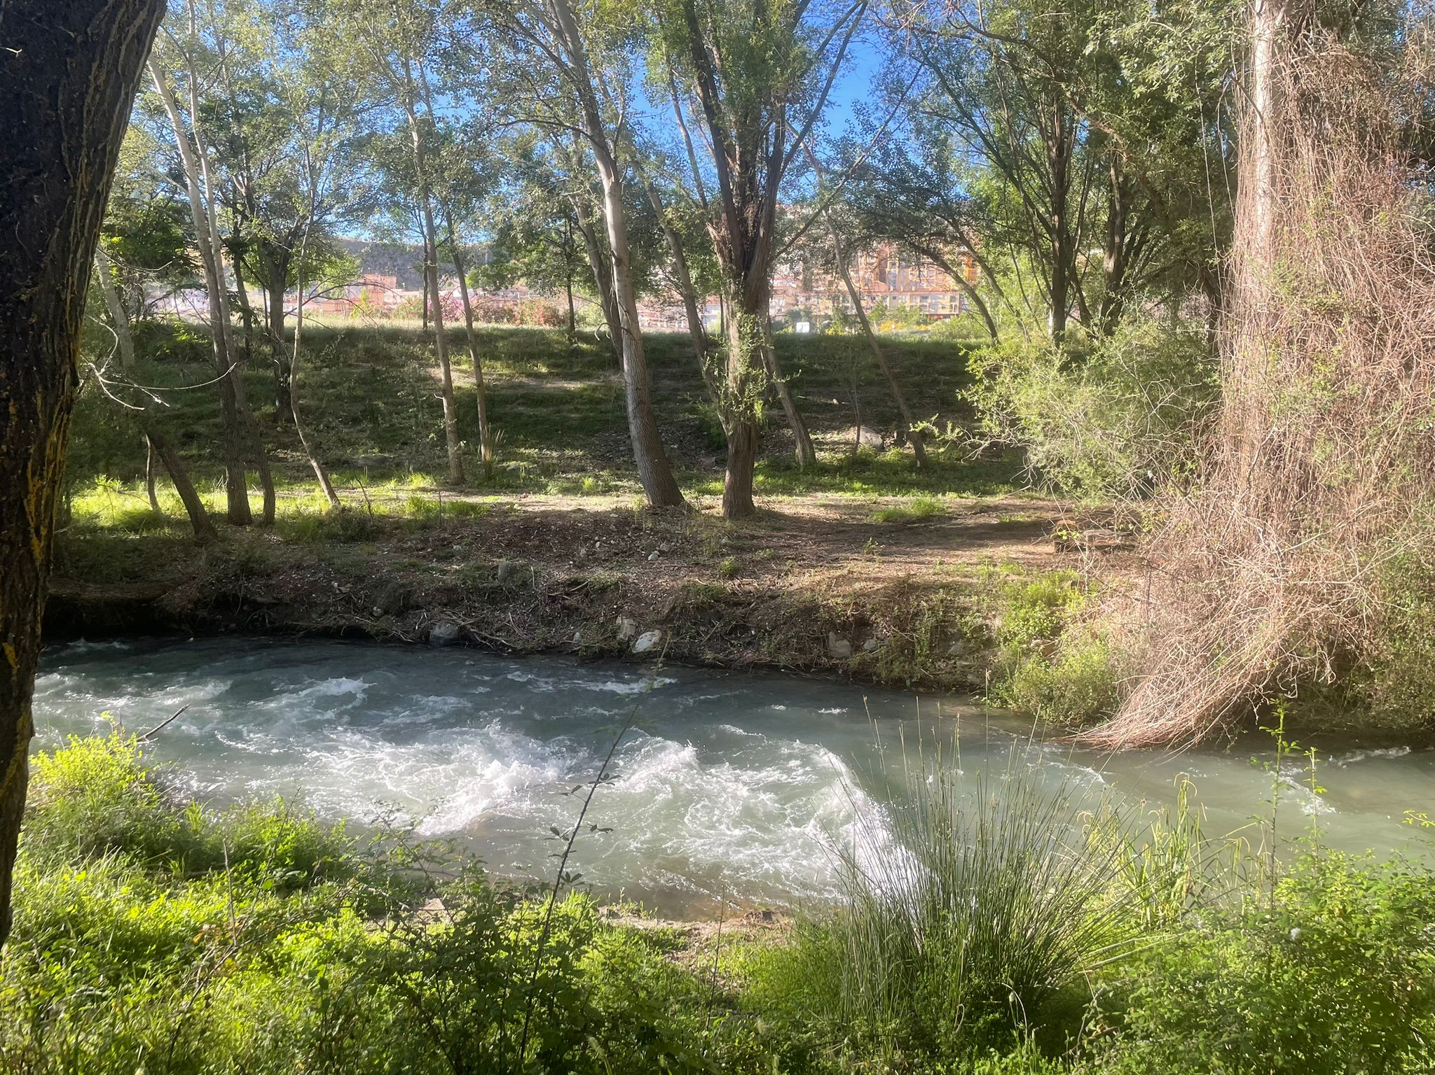

Fig. 1: Bosque de ribera Fuente: Fatima Mohamed Atrari Fig. 2: Bosque de ribera Fuente: Fatima Mohamed Atrari

La zona de estudio analizada es el bosque de ribera situado a lo largo del río Genil, cerca del pueblo Cenes de la Vega, Granada. La Fig.3 es un mapa de la zona.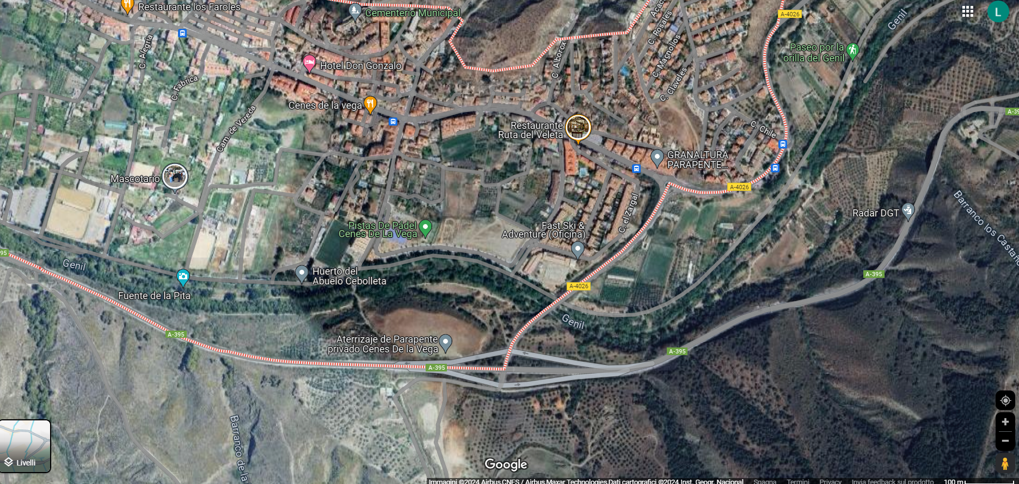

Fig.3: Mapa Bosque de ribera Cenes de la Vega. Fuente: Google Maps

La siguiente Fig.4 es una imagen satelital de la zona de estudio. Se puede observar el bosque que se ha desarrollado a lo largo del río Genil.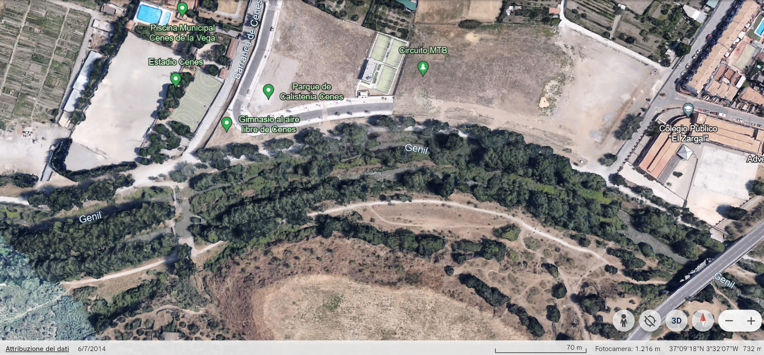

Fig.4: Imagen satelital del río Genil. Fuente: Google Earth

La estructura de los bosques de ribera es compleja y presenta características únicas. Estos ecosistemas exhiben una estructura vertical compuesta por diferentes estratos, como el estrato arbóreo, arborescente, arbustivo, herbáceo y epifítico (Ministerio para la Transición Ecológica y el Reto Demográfico, s.f.). Además, presentan una estructura horizontal caracterizada por cambios en la vegetación según la proximidad al cauce del río. No siempre se observa una clara diferenciación de la vegetación ya que depende de las diferentes secciones del río. En tramos del río donde la torrencialidad es mayor, difícilmente se desarrollan bosques en las orillas. En puntos donde hay mayor amplitud se pueden diferenciar dos bandas: una primera banda de vegetación (especies con mayores requerimientos hídricos) en contacto con el agua del río; una segunda banda de vegetación formada por individuos que necesitan recursos hídricos próximos a sus raíces (Fig. 5) (Gallego Fernández, 2003).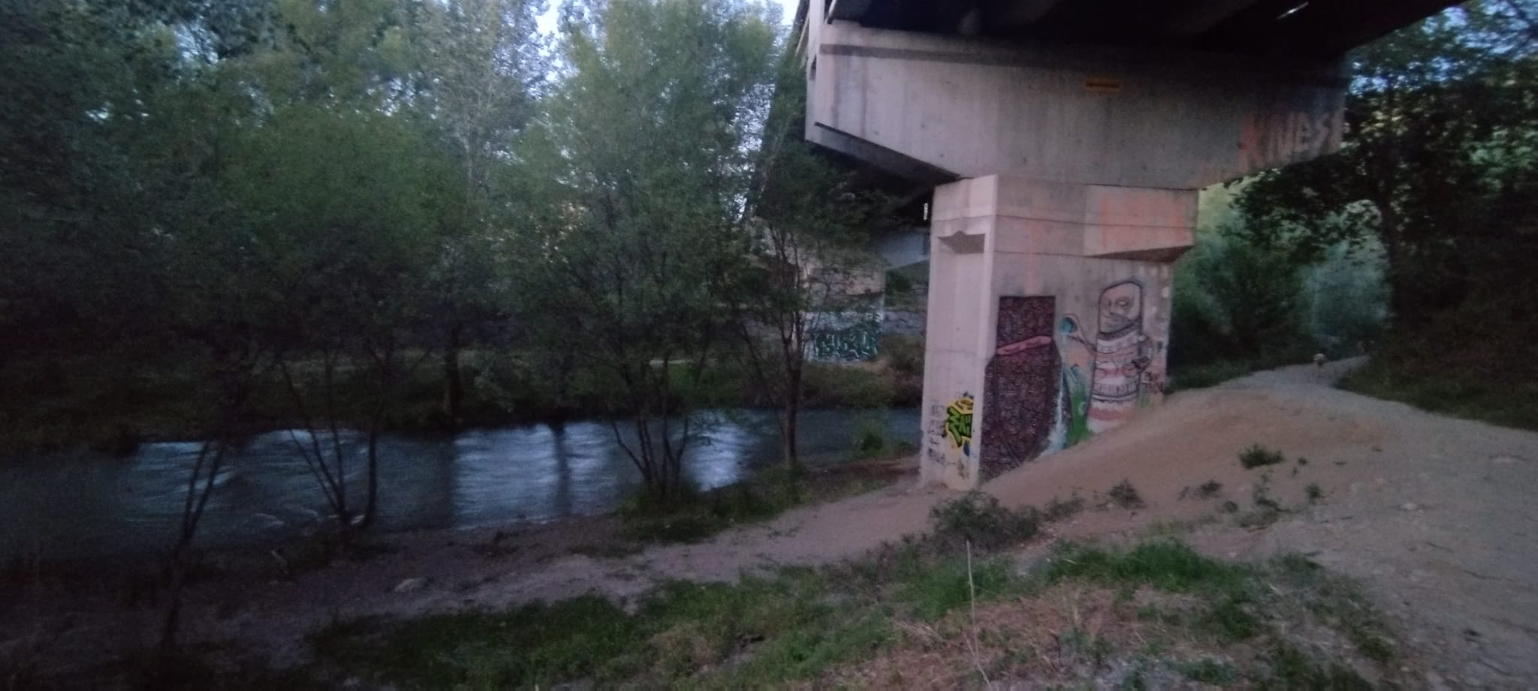

Fig. 5: Bosque de ribera Fuente: Lorenzo Zilio

Los bosques de ribera desempeñan funciones ecológicas cruciales, entre las que destacan la regulación del microclima fluvial, la estabilización de las orillas, la creación de hábitats idóneo para especies vegetales y animales, y su papel como zonas de filtración natural (Junta de Andalucía, s.f.). Estos ecosistemas actúan como corredores biológicos, facilitando la dispersión individual y el flujo genético, lo que los convierte en vitales corredores ecológicos (Naiman et al., 2005).

El concepto de espiralización de nutrientes es fundamental en la comprensión del funcionamiento de los ecosistemas de ribera. Este proceso describe cómo los nutrientes en forma de materia orgánica son constantemente transportados corriente abajo, y cómo su retención física y biológica influye en la circulación de nutrientes en estos sistemas (Smith & Smith, 2007). La retención física consiste en el almacenamiento en restos de madera, como troncos y ramas, en desechos atrapados en las charcas detrás de los troncos y de las rocas. La retención biológica se produce a través de la captación y el almacenamiento de los nutrientes en los tejidos animales y vegetales (Odum, 1972).

Biodiversidad y Especies Emblemáticas

En el bosque de ribera que hemos examinado, hemos observado una amplia gama de comunidades vegetales, destacando por su diversidad y productividad (Junta de Andalucía, s.f.). Estas formaciones incluyen por alisedas riparias, bosques de álamos blancos y sauces (*Populus alba* y *Salix spp.*), olmedas fluviales (*Ulmus minor*), fresnedas ribereñas y abedulares endémicos (Camprodon et al., 2022). Estas especies actúan como hábitats y corredores ecológicos, controlando la erosión y manteniendo la calidad del agua, enriqueciendo el paisaje y reflejando la riqueza natural de la zona.

Hemos podido observar la presencia de una especie invasora: *Ailanthus altissima*. Se trata de una especie arbórea originaria de China que ha sido introducida en Europa, Estados Unidos, África, Sudamérica, Australia. En España se ha naturalizado en zonas como áreas periurbanas, jardines abandonados y riberas degradadas y fue introducida con fines ornamentales. Se trata de una especie que crece rápidamente, es muy difícil de eliminar y desplaza la vegetación autóctona de una determinada zona o bien dificulta su regeneración. Además, siendo una especie introducida, no presenta enemigos naturales en los ecosistemas por lo que esto facilita su expansión descontrolada. (Ministerio de Agricultura, Alimentación y Medio Ambiente, 2013).

Otra especie invasora presente es el *Arundo donax*. Se trata de una especie originaria del Este de Asia introducida en Europa en el siglo XVI aproximadamente. Actualmente en España se encuentra distribuida en la mayoría de las provincias, en particular en las zonas del sur y este y en los archipiélagos, en lugares húmedos y cerca de cursos de agua. Esta especie compite con la vegetación autóctona llegando a desplazarlas y en algunos casos a sustituirla por completo. Además, se reproduce creando masas de vegetación muy densas que impide o dificulta la regeneración de las especies nativas. (Ministerio de Agricultura, Alimentación y Medio Ambiente, 2013).

En cuanto a la fauna, los bosques ribereños son cruciales para la supervivencia de numerosas especies, incluyendo invertebrados, anfibios, reptiles, mamíferos y aves, tanto residentes como migratorias (Junta de Andalucía, s.f.). Estos ecosistemas proporcionan hábitats, refugios y áreas de reproducción para una gran variedad de especies. Además, desempeñan un papel fundamental en la conservación de especies amenazadas o en peligro de extinción (Ceccon, 2003).

Amenazas y Conservación

A pesar de su importancia ecológica, los bosque de ribera enfrentan diversas amenazas, entre las que destacan la modificación humana de las riberas, las alteraciones en el curso del agua, la pérdida de conexión lateral, el daño a la vegetación, y la erosión y disminución de la calidad del agua (Banco de la República, s.f.).

La conservación de la biodiversidad y la restauración de la vegetación natural en las riberas son estrategias efectivas para reducir la contaminación difusa, rehabilitar ecosistemas y proteger recursos hídricos (Ceccon, 2003). La razón por la que se reduce la contaminación es debido a que una mayor diversidad de especies de un ecosistema mejora la realización de varios mecanismos:

* la filtración y absorción de nutrientes: las plantas absorben y filtran los contaminantes (metales pesados, nitrógeno, fósforo, etc.) del suelo y del agua.
* ciclo de nutrientes: mayor diversidad, mayor capacidad de reciclado de nutrientes por lo que se reduce la cantidad que se reversa en el río.
* competencia y control biológico: un ecosistema más diverso conlleva a la competencia entre las especies. Esto previene la posibilidad que especies invasoras o patógenas puedan establecerse en la zona y representar un daño para el ecosistema o ser fuente de contaminación (por ejemplo las plantas alelopáticas).

En áreas urbanas y agrícolas, se deben implementar prácticas agrícolas sostenibles , como la optimización del uso de fertilizantes y la rotación de cultivo, además de medidas de mitigación como la creación de cultivos en fajas y la conservación de zonas inundables (Legambiente Nazionale APS, 2024).

Los efectos del cambio climático también amenazan la integridad de estos ecosistemas, con cambios en el régimen hídrico, la temperatura y la acidez del agua, lo que puede conducir a la pérdida de biodiversidad y facilitar la llegada de especies invasoras (WWF, 2011). Además, el aumento de eventos extremos, como sequías e inundaciones, puede afectar la capacidad de resiliencia y adaptación de estos ecosistemas (Ceccon, 2003).

La restauración de los bosques ribereños es un proceso complejo que requiere un enfoque multidisciplinario. Implica no solo medidas de manejo forestal, sino también acciones dirigidas al manejo de la matriz del paisaje, adaptándose al entorno local, las condiciones del paisaje y las características económicas y culturales de la población local (Ceccon, 2003). Se deben considerar aspectos como la topografía, el régimen hidrológico y las prácticas agrícolas circundantes (Junta de Andalucía, s.f.).

Uso Público y Conservación de los Bosques de Ribera

Los bosques de ribera son ecosistemas vitales que desempeñan un papel crucial en la protección del medio ambiente y en la provisión de una amplia gama de beneficios ecológicos. Sin embargo, su salud y funcionalidad están amenazadas por diversas actividades humanas y los efectos del cambio climático.

Es fundamental que el uso público de estos bosques sea coherente con la protección de su integridad y funciones ecológicas. Actividades como la recreación, el esparcimiento, la deforestación y la construcción de presas pueden tener impactos negativos significativos (Legambiente Nazionale APS, 2024). Además, la contaminación urbana y el cambio climático representan amenazas adicionales que afectan la salud de estos ecosistemas (WWF, 2011).

Para asegurar la conservación a largo plazo de los bosques de ribera, nuestra relación con ellos debe basarse en el respeto y la cooperación. Reconocemos su papel esencial en la salud de los ecosistemas acuáticos y terrestres, así como en la protección de la biodiversidad. La sensibilización y la educación ambiental son herramientas clave para fomentar la participación de las comunidades locales en su conservación y gestión sostenible (Ceccon, 2003).

Es necesario adoptar un enfoque integrador que considere aspectos sociales, económicos y culturales en la toma de decisiones sobre la gestión de estos ecosistemas (Ceccon, 2003). La ecología del paisaje ofrece un marco para entender la interconexión entre las personas y los ecosistemas, promoviendo prácticas de restauración que compensen la pérdida de funciones y biodiversidad (Gallego Fernández, 2003).

Un aspecto crucial es la mejora de la conectividad entre los fragmentos de bosques de ribera. Estos corredores biológicos no sólo facilitan el movimiento de especies, sino que también promueven el intercambio genético, fortaleciendo la resiliencia de los ecosistemas frente a perturbaciones (Naiman et al., 1993).

Conceptos Ecológicos Clave

Varios conceptos ecológicos son esenciales para comprender la dinámica y la importancia de los bosques de ribera. La resiliencia ecológica, por ejemplo, describe la capacidad de estos ecosistemas para absorber perturbaciones y mantener sus funciones esenciales a pesar de los cambios ambientales (Holling, 1973).

Los bosques de ribera también se caracterizan por su vegetación azonal, adaptándose a diversos climas y tipos de suelo gracias a su dependencia del agua más que del clima (Ministerio para la Transición Ecológica y el Reto Demográfico, s.f.).

La sucesión ecológica en estos bosques, influenciada por inundaciones y otras perturbaciones, destaca por su capacidad de regeneración rápida gracias a la dispersión de semillas a través del agua (Naiman et al., 1993).

La conectividad del paisaje es otro concepto clave, determinando cómo los bosques de ribera actúan como corredores biológicos que mantienen la biodiversidad al facilitar el movimiento de especies y el flujo de materia y energía a través del paisaje (Taylor et al., 1993).

En resumen, proteger y conservar los bosques de ribera exige un enfoque integrado que incluya la gestión sostenible, la restauración de hábitats degradados y una mayor conciencia pública sobre su importancia. Estos ecosistemas son fundamentales para la salud de nuestros ríos y para la biodiversidad en general, por lo que es imperativo adoptar medidas efectivas para su preservación a largo plazo.

Reflexiones individuales:

* Haciendo este trabajo aprendí de manera clara cómo aplicar la teoría a la práctica. Haciendo la presentación con mis compañeras me dí cuenta de contar algo que nunca había tratado de analizar en persona. Con las preguntas que nos hicieron y viendo con mis ojos lo que había estudiado, formulé y conecté mejor mis ideas. Lo ví como un potente método para estudiar y aprender. Todo esto lo hice en un idioma nuevo por lo que fué, para mi, tanto un reto como un estímulo. Aprecié trabajar con mis compañeras de grupo porque hemos tratado bien distintos temas, tales como la comunicación y organización.
* Haciendo el trabajo he implantado los conceptos adquiridos en las asignaturas de ecología y de gestión de ecosistemas. Hemos aprendido a organizarnos en grupo para realizar el trabajo. Yo no fui a la excursión por lo que mi aprendizaje ha sido al realizar el trabajo y lo he entendido bien ya que cada parte es amplia y la información se entiende y por la comunicación de cada uno de los componentes del grupo al realizar las partes y la conexión que ha habido. La información ha sido obtenida a través de artículos científicos y de algunos artículos divulgativos. Me ha gustado trabajar con los compañeros ya que hacen todo a su debido tiempo y en la comunicación también. Cada componente del grupo ha hecho su máximo esfuerzo.
* Esta experiencia me ha permitido desarrollar nuevas habilidades con respecto a la organización del trabajo en equipo y con respecto a la colaboración con mis compañeros. A lo largo del trabajo ha habido algunos problemas de comunicación y también a la hora de organizar encuentros en persona. Por esta razón, todo se ha realizado prevalentemente a través de redes sociales y de Google Docs que ha dificultado, en algunos casos, el desarrollo del trabajo. A pesar de estos problemas, pienso que hemos tenido la capacidad de responder de manera tempestiva a los imprevistos que se han presentado y hemos aprendido a gestionar situaciones fuera de nuestra zona de confort. La experiencia, en general, ha sido para mí algo totalmente nuevo: la excursión a Sierra Nevada, la exposición realizada *in situ*, el compartir los conocimientos con los compañeros de máster. En conclusión, pienso que la entera experiencia ha mejorado mis capacidades de liderazgo y he hecho tesoro de todo lo que he aprendido.
* Trabajar con este equipo fue una experiencia enriquecedora. La colaboración fue efectiva, con cada miembro aportando sus fortalezas únicas. Aunque enfrentamos algunas dificultades, como desacuerdos iniciales y retos en la coordinación, logramos superarlas mediante una buena comunicación y compromiso mutuo. Mantuvimos un ambiente de respeto que facilitó la resolución de problemas. Aprendimos mucho unos de otros y alcanzamos nuestros objetivos eficientemente.

Bibliografía

Banco de la República. (s.f.). Bosques de ribera. En Enciclopedia | La Red Cultural del Banco de la República.<https://enciclopedia.banrepcultural.org/index.php/Bosques_de_ribera>

Camprodon, J., Guardis, P., & Ordeix, M. (Eds.). (2022). Manual técnico de conservación y restauración de ríos y riberas. LIFE ALNUS. Programa Life Naturaleza y Biodiversidad de la Unión Europea. Centre de Ciència i Tecnologia Forestal de Catalunya.<https://www.ctfc.cat/docs/ALNUS_ES.pdf>

Ceccon, E. (2003). Los bosques ribereños y la restauración y conservación de las cuencas hidrográficas. Ciencias, 46-53.<https://www.researchgate.net/publication/262011282_Los_bosques_riberenos_y_la_restauracion_y_conservacion_de_las_cuencas_hidrograficas>

Gallego Fernández, J. B. (2003). Los bosques ribereños y la restauración y conservación de las cuencas hidrográficas.<https://www.researchgate.net/publication/262011282_Los_bosques_riberenos_y_la_restauracion_y_conservacion_de_las_cuencas_hidrograficas>

Holling, C. S. (1973). Resilience and stability of ecological systems. Annual Review of Ecology and Systematics, 4(1), 1-23.<https://doi.org/10.1146/annurev.es.04.110173.000245>

Junta de Andalucía. (s.f.). Bosques de ribera. En Portal Ambiental de Andalucía.<https://www.juntadeandalucia.es/medioambiente/portal/areas-tematicas/biodiversidad-y-vegetacion/ecosistemas-y-capital-natural/bosques-ribera>

Legambiente Nazionale APS. (2024). Manuale di buone pratiche per l'adattamento ai cambiamenti climatici.<https://www.lifeclimaxpo.adbpo.it/wp-content/uploads/2024/03/Manuale-di-buone-pratiche-per-ladattamento-ai-cambiamenti-climatici_Life-Climax-po-1.pdf>

Ministerio para la Transición Ecológica y el Reto Demográfico. (s.f.). Caracterización de la vegetación de ribera.<https://www.miteco.gob.es/es/agua/temas/delimitacion-y-restauracion-del-dominio-publico-hidraulico/caracterizacion-vegetacion-ribera/estructura.html>

Naiman, R. J., Décamps, H., & McClain, M. E. (2005). Riparia: Ecology, conservation, and management of streamside communities. Elsevier Academic Press.

Naiman, R. J., & Décamps, H. (1997). The ecology of interfaces: Riparian zones. Annual Review of Ecology and Systematics, 28(1), 621-658.<https://doi.org/10.1146/annurev.ecolsys.28.1.621>

Naiman, R. J., Décamps, H., Pastor, J., & Johnston, C. A. (1993). The role of riparian corridors in maintaining regional biodiversity. Ecological Applications, 3(2), 209-212.<https://doi.org/10.2307/1941822>

Odum, E. P. (1972). Ecología (3a ed.). Nueva Editorial Interamericana.

Smith, T. M., & Smith, R. L. (2007). Ecología (6a ed.). Pearson Educación.

Taylor, P. D., Fahrig, L., Henein, K., & Merriam, G. (1993). Connectivity is a vital element of landscape structure. Oikos, 68(3), 571-573.<https://doi.org/10.2307/3544927>

WWF. (2011). Climate change impacts on freshwater ecosystems.<https://www.researchgate.net/publication/308120396_Climate_Change_Impacts_on_Freshwater_Ecosystems>

Ministerio de Agricultura, Alimentación y Medio Ambiente (2013). Catálogo Español de Especies Exóticas Invasoras: *Ailanthus altissima*. <https://www.miteco.gob.es/content/dam/miteco/es/biodiversidad/temas/conservacion-de-especies/ailanthus_altissima_2013_tcm30-69804.pdf>

Ministerio de Agricultura, Alimentación y Medio Ambiente (2013). Catálogo Español de Especies Exóticas Invasoras: *Arundo donax*. <https://www.miteco.gob.es/content/dam/miteco/es/biodiversidad/temas/conservacion-de-especies/arundo_donax_2013_tcm30-69809.pdf>